开发服务器打包流程：

1. 安装node.js环境（有安装包）

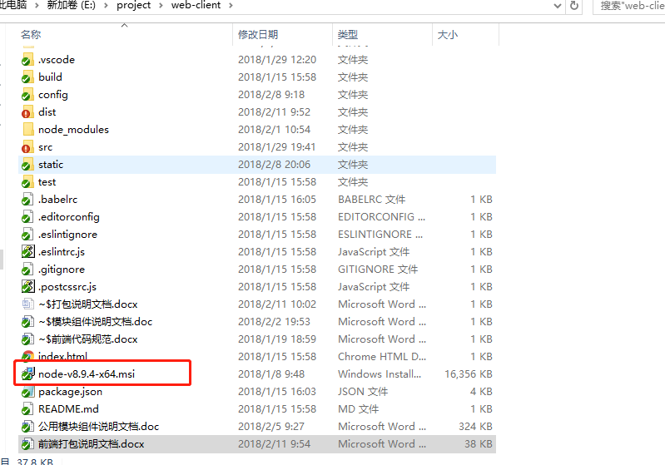

1. 打开当前目录的命令环境（cmd），,或者当前目录shift+右键 进入当前目录的命令环境，
2. 安装淘宝镜像：

执行： npm install -g cnpm --registry=https://registry.npm.taobao.org

1. 安装项目依赖

执行cnpm i

1. 执行打包命令

npm run build

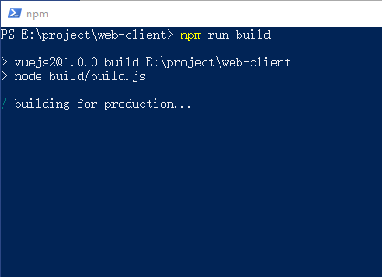

1. 打包完成，包文件夹为dist

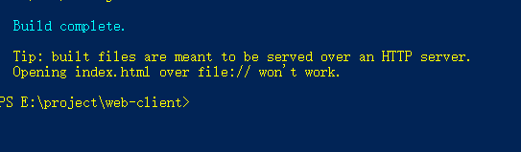

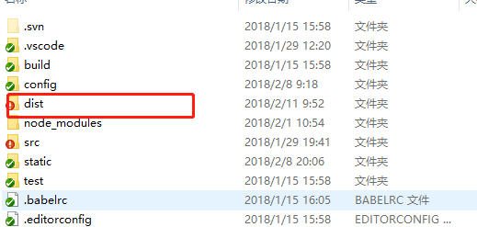

dist文件夹即使刚打包完成的文件。

4.把dist文件夹里面所有文件发布到1.12的htm文件下面即可。